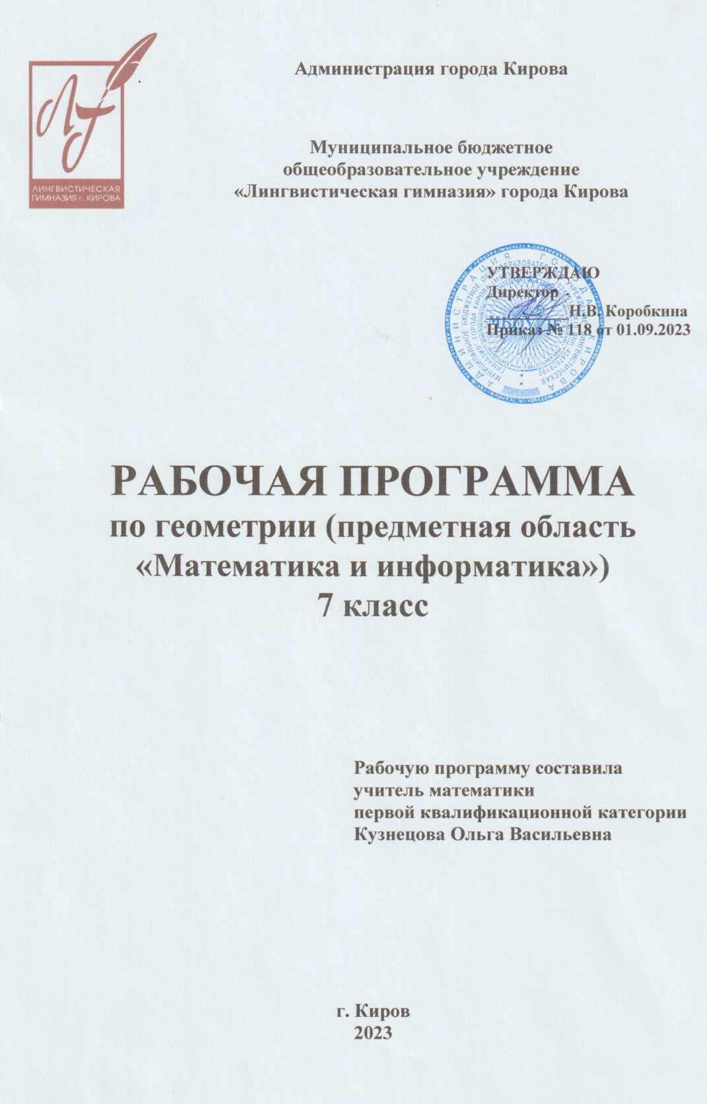
1.ПОЯСНИТЕЛЬНАЯ ЗАПИСКА
Рабочая программа по предмету «Геометрия» (предметная область «Математика и информатика») для 7 класса составлена в соответствии с Федеральным государственным образовательным стандартом основного общего образования на основе следующих документов:
- Федеральный государственный образовательный стандарт основного общего образования/Министерство образования и науки Российской Федерации. –6-е изд., перераб. –М.: Просвещение, 2017. – 61 с. (стандарт второго поколения).
- Примерные программы по учебным предметам. Математика. 5-9 классы [Текст]. — 3-е изд., перераб. — М.: Просвещение, 2014. — 64с. — (Стандарты второго поколения).
- Геометрия. Сборник примерных рабочих программ. 7-9 классы [Текст]: учеб. пособие для общеобразоват. организаций / сост. Т.А. Бурмистрова. — М. : Просвещение, 2020. — 94 с.
- Основная образовательная программа МБОУ ЛГ № 128 от 08.06.2015.

Нормативные документы, обеспечивающие разработку рабочей программы:
- Федеральный Закон РФ «Об образовании в Российской Федерации» (статьи 9, 14, 29, 32).
- Федеральный государственный образовательный стандарт основного общего образования (Прик. Министерства образования и науки РФ от 17 декабря 2010 г. № 1897 «Об утверждении Федерального государственного образовательного стандарта основного общего образования»).
- Федеральный перечень рекомендованных учебников (Приказ Министерства образования и науки РФ № 15 от 26.01.2017 г. «Об утверждении федерального перечня учебников, рекомендуемых к использованию при реализации имеющих государственную аккредитацию образовательных программ начального общего, основного общего, среднего общего образования»).
- Приказ № 629 от 05 июля 2017 года «О внесении изменений в федеральный перечень учебников, рекомендуемых к использованию при реализации имеющих государственную аккредитацию образовательных программ начального общего, основного общего, среднего общего образования».

Рабочая программа ориентирована на использование учебно-методического комплекта:
- Геометрия. 7-9 класс [Текст]: учебник для общеобразоват. организаций / Л.С. Атанасян, В.Ф. Бутузов, С.Б. Кадомцев и др. - М.: Просвещение, 2018. – 287 с.
- Геометрия. Методические рекомендации. 7 класс: учеб. пособие для общеобразоват. организаций / Л.С. Атанасян, В.Ф. Бутузов, Ю.А. Глазков и др. – М.: Просвещение, 2016.
- Зив Б.Г. Геометрия. Дидактические материалы. 7 класс: учеб. пособие для общеобразоват. организаций / Б.Г. Зив, В.М. Мейлер– М.: Просвещение, 2017.
- Геометрия. Самостоятельные и контрольные работы. 7 класс: учеб. пособие для общеобразоват. организаций / М.А. Иченская. – М.: Просвещение, 2018. – 48 с.
- Мищенко Т.М. Геометрия. Тематические тесты. 7 класс : учеб. пособие для общеобразоват. организаций / Т.М. Мищенко, А.Д. Блинков. – М.: Просвещение, 2017.

Изучение математики на ступени основного общего образования направлено на достижение следующих целей:

В направлении личностного развития:
- развитие логического и критического мышления, культуры речи, способности к умственному эксперименту;
- формирование у учащихся интеллектуальной честности и объективности, способности к преодолению мыслительных стереотипов, вытекающих из обыденного опыта;
- воспитание качеств личности, обеспечивающих социальную мобильность, способность принимать самостоятельные решения;
- формирование качеств мышления, необходимых для адаптации в современном интеллектуальном обществе;
- развитие интереса к математическому творчеству и математических способностей.

В метапредметном направлении:
- формирование представлений о математике как части общечеловеческой культуры, о значимости математики в развитии цивилизации и современного общества;
- развитие представлений о математике как о форме описания и методе познания действительности, создание условий для приобретения первоначального опыта математического моделирования;
- формирование общих способов интеллектуальной деятельности, характерных для математики и являющихся основой познавательной культуры, значимой для различных сфер человеческой деятельности.

В предметном направлении:
- овладение математическими знаниями и умениями, необходимыми для продолжения обучения в старшей школе или иных общеобразовательных учреждениях, изучения смежных дисциплин, применения в повседневной жизни (систематическое развитие числа, выработка умений устно и письменно выполнять арифметические действия над обыкновенными дробями и рациональными числами, перевод практических задач на язык математики, формирование умения пользоваться алгоритмами);
- создание фундамента для математического развития, формирование механизмов мышления, характерных для математической деятельности.

Изучение учебного предмета «Геометрия» направлено на решение следующих задач:
- рассмотреть простейшие геометрические фигуры – точка, прямая, отрезок, луч,угол;
- вопрос сравнения и измерения отрезков и углов ;
- ввести понятие смежных и вертикальных углов, перпендикулярных прямых;
- изучить признаки равенства треугольников;
- введение нового класса задач – на построение с помощью циркуля и линейки
-ввести понятие параллельных прямых; изучить признаки и свойства параллельных прямых;
-дать представление об аксиомах и аксиоматическом методе в геометрии;
-изучить важные свойства треугольников;
-рассмотреть соотношения между сторонами и углами треугольников.

Место предмета в учебном плане
Согласно Федеральному базисному учебному плану на изучение математики в 7 классе отводится не менее 170 часов из расчета 5 ч в неделю, при этом разделение часов на изучение алгебры и геометрии следующее: на геометрию по 2 часа в неделю или 68 часов в год, на алгебру по 3 часа в неделю или 102 часа год.

2. ПЛАНИРУЕМЫЕ РЕЗУЛЬТАТЫ ОБУЧЕНИЯ ПРЕДМЕТА «ГЕОМЕТРИЯ»
Программа позволяет добиваться следующих результатов освоения образовательной программы основного общего образования.
Личностные:
у учащихся будут сформированы:
1) ответственное отношение к учению;
2) готовность и способность к саморазвитию и самообразованию на основе мотивации к обучению и познанию;
3) умение ясно, точно, грамотно излагать свои мысли в устной и письменной речи, понимать смысл поставленной задачи, выстраивать аргументацию, приводить примеры и контрпримеры;
4) начальные навыки адаптации в динамично изменяющемся мире;
5) экологическая культура: ценностное отношение к природному миру, готовность следовать нормам природоохранного, здоровье сберегающего поведения;
6) формирование способности к эмоциональному восприятию математических объектов, задач, решений, рассуждений;
7) умение контролировать процесс и результат учебной математической деятельности;

у учащихся могут быть сформированы:
1) первоначальные представления о математической науке как сфере человеческой деятельности, об этапах её развития, о её значимости для развития цивилизации;
2) коммуникативная компетентность в общении и сотрудничестве со сверстниками в образовательной, учебно-исследовательской, творческой и других видах деятельности;
3) критичность мышления, умение распознавать логически некорректные высказывания, отличать гипотезу от факта;
4) креативность мышления, инициативы, находчивости, активности при решении арифметических задач.

Метапредметные:
Регулятивные
учащиеся научатся:
1) формулировать и удерживать учебную задачу;
2) выбирать действия в соответствии с поставленной задачей иусловиями её реализации;
3) планировать пути достижения целей, осознанно выбирать наиболее эффективные способы решения учебных и познавательных задач;
4) предвидеть уровень усвоения знаний, его временных характеристик;
5) составлять план и последовательность действий;
6) осуществлять контроль по образцу и вносить необходимые коррективы;
7) адекватно оценивать правильность или ошибочность выполнения учебной задачи, её объективную трудность и собственные возможности её решения;
8) сличать способ действия и его результат с заданным эталоном с целью обнаружения отклонений и отличий от эталона;

учащиеся получат возможность научиться:
1) определять последовательность промежуточных целей и соответствующих им действий с учётом конечного результата;
2) предвидеть возможности получения конкретного результата при решении задач;
3) осуществлять констатирующий и прогнозирующий контроль по результату и по способу действия;
4) выделять и формулировать то, что усвоено и что нужно усвоить, определять качество и уровень усвоения;
5) концентрировать волю для преодоления интеллектуальных затруднений и физических препятствий;

Познавательные
учащиеся научатся:
1) самостоятельно выделять и формулировать познавательную цель;
2) использовать общие приёмы решения задач;
3) применять правила и пользоваться инструкциями и освоенными закономерностями;
4) осуществлять смысловое чтение;
5) создавать, применять и преобразовывать знаково-символические средства, модели и схемы для решения задач;
6) самостоятельно ставить цели, выбирать и создавать алгоритмы для решения учебных математических проблем;
7) понимать сущность алгоритмических предписаний и уметь действовать в соответствии с предложенным алгоритмом;
8) понимать и использовать математические средства наглядности (рисунки, чертежи, схемы и др.) для иллюстрации, интерпретации, аргументации;
9) находить в различных источниках информацию, необходимую для решения математических проблем, и представлять её в понятной форме; принимать решение в условиях неполной и избыточной, точной и вероятностной информации;

учащиеся получат возможность научиться:
1) устанавливать причинно-следственные связи; строить логические рассуждения, умозаключения (индуктивные, дедуктивные и по аналогии) и выводы;
2) формировать учебную и общепользовательскую компетентности в области использования информационно-коммуникационных технологий (ИКТ-компетентности);
3) видеть математическую задачу в других дисциплинах, в окружающей жизни;
4) выдвигать гипотезы при решении учебных задач и понимать необходимость их проверки;
5) планировать и осуществлять деятельность, направленную на решение задач исследовательского характера;
6) выбирать наиболее рациональные и эффективные способы решения задач;
7) интерпретировать информации (структурировать, переводить сплошной текст в таблицу, презентовать полученную информацию, в том числе с помощью ИКТ);
8) оценивать информацию (критическая оценка, оценка достоверности);
9) устанавливать причинно-следственные связи, выстраивать рассуждения, обобщения;

Коммуникативные
учащиеся научатся:
1) организовывать учебное сотрудничество и совместную деятельность с учителем и сверстниками: определять цели, распределять функции и роли участников;
2) взаимодействовать и находить общие способы работы; работать в группе: находить общее решение и разрешать конфликты на основе согласования позиций и учёта интересов; слушать партнёра; формулировать, аргументировать и отстаивать своё мнение;
3) прогнозировать возникновение конфликтов при наличии разных точек зрения;
4) разрешать конфликты на основе учёта интересов и позиций всех участников;
5) координировать и принимать различные позиции во взаимодействии;
6) аргументировать свою позицию и координировать её с позициями партнёров в сотрудничестве при выработке общего решения в совместной деятельности.

Предметные:
учащиеся научатся:
- владеть базовым понятийным аппаратом по основным разделам содержания; представление об основных изучаемых понятиях (число, геометрическая фигура) как важнейших математических моделях, позволяющих описывать и изучать реальные процессы и явления;
- работать с геометрическим текстом (анализировать, извлекать необходимую информацию), точно и грамотно выражать свои мысли в устной и письменной речи с применением математической терминологии и символики, использовать различные языки математики, проводить классификации, логические обоснования, доказательства математических утверждений;
- владеть навыками устных, письменных, инструментальных вычислений;
- владеть геометрическим языком, умение использовать его для описания предметов окружающего мира, развитие пространственных представлений и изобразительных умений, приобретение навыков геометрических построений;
- систематических знаний о плоских фигурах и их свойствах, а также на наглядном уровне — о простейших пространственных телах, умение применять систематические знания о них для решения геометрических и практических задач;
- измерять длины отрезков, величины углов, использовать формулы для нахождения периметров, площадей и объёмов геометрических фигур;
- применять изученные понятия, результаты, методы для решения задач практического характера и задач из смежных дисциплин с использованием при необходимости справочных материалов, калькулятора, компьютера.
- распознавать геометрические фигуры, различать их взаимное расположение;
- изображать геометрические фигуры; выполнять чертежи по условию задачи; осуществлять преобразования фигур;
- распознавать на чертежах, моделях и в окружающей обстановке основные пространственные тела, изображать их;
- решать геометрические задачи, опираясь на изученные свойства фигур и отношений между ними, применяя дополнительные построения, алгебраический и тригонометрический аппарат, правила симметрии;
- проводить доказательные рассуждения при решении задач, используя известные теоремы, обнаруживая возможности для их использования;
- решать простейшие планиметрические задачи в пространстве;
- решать практические задачи, связанные с нахождением геометрических величин (используя при необходимости справочники и технические средства);
- построению геометрическими инструментами (линейка, угольник, циркуль, транспортир).
- определять сколько прямых можно провести через две точки, сколько общих точек могут иметь две прямые, какая фигура называется отрезком;
- обозначать точки и прямые на рисунке, изображать возможные случаи взаимного расположения точек и прямых, двух прямых, объяснять, что такое отрезок, изображать и обозначать отрезки на рисунке;
- понятию угла и луча, что такое сторона и вершина угла какие геометрические фигуры называются равными, какой луч называется биссектрисой;
- обозначать углы, показывать их внутреннюю область, проводить биссектрису, сравнивать отрезки и углы и записывать результат сравнения, отмечать середину;
- при выбранной единице измерения длина отрезка измеряется положительным числом, что такое градусная мера угла, чему равны минута и секунда, какие углы называются смежными и вертикальными, какие прямые называются перпендикулярными;
- находить градусные меры углов, изображать прямой, острый, тупой и развернутый углы и применять все полученные знания при решении задач;
- определять, что такое периметр треугольника, равные треугольники, теоремы о свойствах равнобедренного треугольника;
- доказывать первый, второй, третий признаки равенства треугольников;
- объяснять какие отрезки называются медианой, биссектрисой;
- определять параллельные прямые, названия углов, образующихся при пересечении двух прямых;
- показывать на рисунке пары накрестлежащих, соответственных, односторонних углов, доказывать признаки параллельности двух ;
- доказывать аксиому параллельных прямых и следствия из нее;
- знать, какой угол называется внешним углом треугольника, какой треугольник называется остроугольным, тупоугольным, прямоугольным;
- доказывать теорему о сумме углов треугольника; теорему о соотношениях между сторонами и углами треугольника, следствия из нее;
- формулировать и доказывать признаки равенства прямоугольных треугольников;
- доказывать свойства прямоугольных треугольников, применять их при решении задач;
- определять какой отрезок называется наклонной, проведенной из данной точки к данной прямой, что называется расстоянием между двумя параллельными прямыми;
- доказывать, что перпендикуляр, проведенный из точки к прямой, меньше любой наклонной проведенной из той же точки.

3.СОДЕРЖАНИЕ УЧЕБНОГО ПРЕДМЕТА

№ | Название раздела | Содержание раздела
 | Начальные геометрические сведения  (10ч) | Простейшие геометрические фигуры: прямая, точка, отрезок, луч, угол. Понятие равенства геометрических фигур. Сравнение отрезков и углов. Измерение отрезков, длина отрезка. Измерение углов, градусная мера угла. Смежные и вертикальные углы, их свойства. Перпендикулярные прямые.  Основная цель - систематизировать знания учащихся о простейших геометрических фигурах и их свойствах; ввести понятие равенства фигур.
 | Треугольники  (21ч) | Треугольник. Признаки равенства треугольников. Перпендикуляр к прямой. Медианы, биссектрисы и высоты треугольника. Равнобедренный треугольник и его свойства. Задачи на построение с помощью циркуля и линейки.  Основная цель - ввести понятие теоремы; выработать умение доказывать равенство треугольников с помощью изученных признаков; ввести новый класс задач - на построение с помощью циркуля и линейки.
 | Параллельные прямые  (13ч) | Признаки параллельности прямых. Аксиома параллельных прямых. Свойства параллельных прямых.  Основная цель - ввести одно из важнейших понятий понятие параллельных прямых; дать первое представление об аксиомах и аксиоматическом методе в геометрии; ввести аксиому параллельных прямых.
 | Соотношения между сторонами и углами треугольника  (18ч) | Сумма углов треугольника. Соотношение между сторонами и углами треугольника. Неравенство треугольника. Прямоугольные треугольники, их свойства и признаки равенства. Расстояние от точки до прямой. Расстояние между параллельными прямыми. Построение треугольника по трем элементам.  Основная цель - рассмотреть новые интересные и важные свойства треугольников.
 | Повторение – 6ч
4. ТЕМАТИЧЕСКОЕ ПЛАНИРОВАНИЕ
Изучаемая тема | Количество часов
Глава 1. Начальные геометрические сведения | 10
Прямая и отрезок. Луч и угол | 2
Сравнение отрезков и углов | 1
Измерение отрезков. Измерение углов | 3
Перпендикулярные прямые | 2
Решение задач по теме «Начальные геометрические сведения» | 1
Контрольная работа №1 | 1
Глава 2. Треугольники | 21
Первый признак равенства треугольников | 4
Медианы, биссектрисы и высоты треугольника | 3
Второй и третий признаки равенства треугольников | 6
Задачи на построение | 5
Решение задач по теме «Треугольники» | 2
Контрольная работа №2 | 1
Глава 3. Параллельные прямые | 13
Признаки параллельности двух прямых | 4
Аксиома параллельных прямых | 5
Решение задач по теме «Параллельные прямые» | 3
Контрольная работа №3 | 1
Глава 4. Соотношения между сторонами и углами треугольника | 18
Сумма углов треугольника | 2
Соотношения между сторонами и углами треугольника | 3
Контрольная работа №4 | 1
Прямоугольные треугольники | 4
Построение треугольника по трём элементам | 4
Решение задач по теме «Соотношения между сторонами и углами треугольника» | 3
Контрольная работа №5 | 1
Повторение. Решение задач | 6
Треугольники | 2
Параллельные прямые | 2
Соотношения между сторонами и углами треугольника | 1
Итоговая контрольная работа за год | 1
Итого | 68

Список контрольных работ

№ | Тема | Дата проведения
 | Контрольная работа №1 по теме  «Начальные геометрические сведения» | октябрь
 | Контрольная работа №2 по теме  «Треугольники» | ноябрь
 | Контрольная работа №3 по теме  «Параллельные прямые» | февраль
 | Контрольная работа №4 по теме  «Соотношение между сторонами и углами треугольника» | март
 | Контрольная работа №5 по теме  «Прямоугольные треугольники» | апрель
 | Итоговая контрольная работа за год | май

